Suivi de ligne pour un voilier : application au robot voilier autonome VAIMOS pour l’océanographie

Fabrice Le Bars¹, Luc Jaulin¹, Olivier Ménage²

¹ ENSTA Bretagne Lab-STICC, IHSEV, 2 Rue F. Verny,
29806 Brest Cedex 9 - France
² LPO Ifremer – Centre de Brest, BP70, 29280 Plouzané - France

fabrice.le_bars@ensta-bretagne.fr, luc.jaulin@ensta-bretagne.fr,
olivier.menage@ifremer.fr

Résumé – Bien que les humains utilisent des voiliers depuis des siècles, peu de robots voiliers autonomes existent à ce jour. L’une des principales difficultés pour un robot voilier par rapport à un robot bateau à moteur est de suivre précisément une trajectoire voulue malgré les manœuvres inhérentes au fonctionnement d’un voilier (lorsque la trajectoire désirée est face au vent par exemple). Dans cet article, nous allons décrire le fonctionnement, le processus de validation et les performances d’un algorithme de contrôle simple permettant à un robot voilier de suivre précisément une trajectoire de manière totalement autonome, à travers des tests effectués avec le robot voilier VAIMOS (Voilier Autonome Instrumenté pour Mesures Océanographiques de Surface) de l’Ifremer, construit pour effectuer des mesures océanographiques.

Mots clés – robotique, voilier autonome, suivi de ligne, océanographie.

- Introduction

Pour pouvoir effectuer des mesures océanographiques, l’Ifremer a réalisé un robot voilier (voir par exemple [1] [2] [3] [4] [5] [6] [7] [8] [9] pour plus d’informations sur les robots voiliers autonomes) de 3.65 m basé sur une coque de Mini-J et un gréement de type balestron : VAIMOS (Voilier Autonome Instrumenté pour Mesures Océanographiques de Surface, voir [10] [11] [12] [13]). Ce robot a :
- Une sonde et des pompes permettant de mesurer divers paramètres à la surface de l’eau et à un mètre de profondeur (température, salinité, oxygène, chlorophylle, turbidité…).
- Un ordinateur embarqué sous Linux.
- Une station météo qui donne la direction et la force du vent ainsi que la position GPS.
- Une AHRS (Attitude and Heading Reference System) donnant les angles, vitesses de rotation et accélérations du robot.
- Un système de communication Wifi et Iridium.
- Les actionneurs nécessaires au contrôle de sa voile et du gouvernail : moteur pas-à-pas qui contrôle l’angle maximal d’ouverture de la voile et servomoteur qui contrôle l’angle du gouvernail.
De plus, une balise SPOT, un déflecteur radar, une lumière clignotante et un émetteur VHF sont parfois installés pour minimiser les risques de perdre le robot.

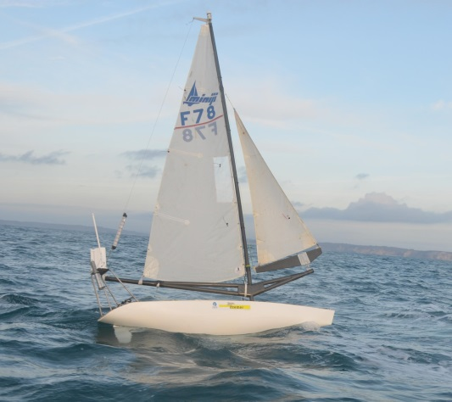
Figure 1 : VAIMOS en mer

Son but est de remplacer/assister les navires océanographiques, bouées fixes et dérivantes ou instruments tractés utilisés actuellement qui ont chacun leurs inconvénients : mobilisation de tout un équipage et coût très élevé pour l’utilisation d’un navire océanographique, difficultés d’installation d’un support pour les bouées fixes dans les zones de grands fonds, dérive des bouées non fixes par rapport à la zone d’étude désirée, mobilisation exclusive du navire océanographique pour les instruments tractés… Un voilier autonome a plusieurs avantages :
- Autonomie énergétique : il utilise l’énergie du vent pour se déplacer, du soleil, de la mer et du vent pour recharger les batteries de son électronique (qui consomme très peu comparé à un moteur de bateau par exemple).
- Pas de rejets de polluants.
- Charge utile importante par rapport à ses dimensions.
- Précision (par rapport aux bouées dérivantes) et simplicité de mise en place (par rapport aux bouées fixes et instruments tractés). Il suffit de lui programmer un trajet prédéfini et de le lancer pour qu’il rejoigne la zone d’étude, fasse un quadrillage de cette zone tout en enregistrant des mesures et communiquant par satellite quelques résultats puis revienne à son point de départ.
- Faible coût (de l’ordre de 20000€ hors sonde pour VAIMOS par exemple).
En plus des missions océanographiques, ce type de robot peut avoir d’autres utilités [14] [15] [16] :
- Surveillance continue de l’entrée d’un port. Grâce à sa grande autonomie énergétique et son faible coût, de nombreux robots de ce type pourraient être déployés pour surveiller la circulation locale en surface et sous-marine d’une zone et renforcerait ainsi considérablement les dispositifs utilisés actuellement.
- Meute de robots hétérogènes. Les meutes de robots sous-marins autonomes peuvent servir à surveiller et intervenir dans une zone de manière rapide et furtive, cependant l’utilisation de mini-sous-marins seuls montre actuellement un certain nombre de limitations :
  - Difficultés à récupérer de l’énergie sous l’eau. Ainsi, les mini-robots sous-marins autonomes peuvent difficilement être déployés sur de longues distances et durées (il faut alors les faire plus grands).
  - Localisation/communication difficile en mode passif (impossible d’utiliser un capteur qui émet si on souhaite rester furtif).
L’ajout de voiliers autonomes de surface à ces meutes pourrait résoudre certains problèmes : transport sur de longues distances, récupération d’énergie, communications avec la base et les bateaux environnants, localisation grâce au GPS…
VAIMOS a été automatisé pour qu’il soit capable de réaliser de manière autonome un quadrillage de zone aussi précis que possible, tout en consommant le moins d’énergie possible. Pour cela, un algorithme de suivi de ligne [11] [17] a été mis au point. L’objectif est de garantir que le robot reste toujours dans un couloir prédéterminé d’une largeur de 25 m par exemple, malgré les manœuvres liées aux changements de cap, remontée au vent… inhérentes au fonctionnement d’un voilier. Le voilier devient alors aussi précis qu’un bateau à moteur.
L’idée de cet article est de montrer que pour obtenir un robot autonome fiable, une validation théorique de ses algorithmes en utilisant le calcul par intervalles (voir [18] par exemple pour plus d’informations sur le calcul par intervalles) par exemple peut être faite, mais il faut ensuite valider les hypothèses faites (équations d’état, bornes sur les erreurs, coefficients,…) à l’aide d’autres méthodes. Ainsi une validation théorique du régulateur a d’abord été faite en utilisant le calcul par intervalles et les méthodes de Lyapunov [12]. Ensuite, un simulateur HIL (Hardware In the Loop) de VAIMOS a été mis au point. Enfin, des expériences en conditions réelles avec le vrai robot dans la rade de Brest et vers Douarnenez (Bretagne, France) ont été faites, avant une utilisation lors d’une campagne de mesures océanographiques au milieu de l’Atlantique.
Le régulateur de robot voilier développé sera expliqué dans la section 2. La section 3 abordera la validation théorique de ce régulateur. Le simulateur HIL utilisé comme méthode validation supplémentaire et outil pour planifier les expériences réelles sera décrit dans la section 4. Enfin, la section 5 montrera les résultats des tests réels avec VAIMOS.

- Régulateur

Du fait du fonctionnement d’un voilier, certains caps sont difficiles à suivre selon l'orientation du vent. Ainsi, la plupart des régulateurs ont 2 modes différents : nominal, lorsque le cap à suivre est tenable, ou remontée au vent i.e. oscillations autour de la direction du vent + ou – 45° (angle de près) lorsque le cap à suivre n’est pas directement tenable. La plupart des régulateurs existants ne font qu’un suivi de waypoints de base au lieu d’un suivi de ligne pour les caps tenables [6] :
- Le robot suit un cap en direction de son waypoint.
- Le waypoint est atteint quand on s'en approche dans un rayon prédéfini.
- Malheureusement, rien ne l'empêche de dériver entre les waypoints (à cause du courant, du vent,...).
Certains utilisent aussi des champs de potentiels pour définir des zones interdites pour le voilier [8], des fonctions de coût, de la logique floue et la polaire des vitesses du voilier (voir VMG : Velocity Made Good) [9]. L’un des premiers robots voiliers utilisant une stratégie de suivi de ligne était Atlantis (et HWT X-1, son successeur) [1] [15].
Les entrées d’un voilier tel que VAIMOS sont $δ_{r}$ l’angle du gouvernail et $δ_{s}^{max}$ l’angle maximum d’ouverture de voile ($δ_{s }$l’angle de la voile dépend de ce dernier et de l’orientation du vent par rapport à l’orientation du voilier). Les sorties sont la position $x$ du voilier obtenue grâce au GPS, la vitesse $V$ et l’orientation $ψ$ du vent retournés par la station météo (on utilise le vent vrai calculé par la station) et l’orientation $θ$ du voilier avec l’AHRS, utilisée comme boussole.

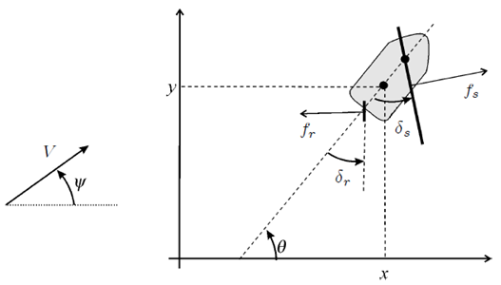
Figure 2 : Notations: $ψ$ et $V$ sont l’orientation et la vitesse du vent, $f_{s}$ est la force du vent sur la voile et $δ_{s}$l’angle de la voile, $f_{r}$ est la force de l’eau sur le gouvernail et $δ_{r}$ l’angle du gouvernail, $x=(x,y)$ et $θ$ sont la position et l’orientation du voilier

On peut noter qu’il serait possible de se passer de la station météo et de garder l’angle maximal d’ouverture de la voile $δ_{s}^{max}$ constant en utilisant les méthodes décrites dans [19].
Le régulateur par suivi de ligne de VAIMOS (décrit en détails dans [17], [11] et [12]) est composé de plusieurs parties :
- Un premier étage de régulation en cap. L’angle du gouvernail est réglé proportionnellement à la différence entre le cap voulu $\overline{θ}$ et le cap actuel si le robot est proche du cap voulu, ou avec une régulation de type bang-bang autrement :
$$δ_{r}=\left\{\begin{aligned}&δ_{r}^{max}.\sin\left(θ-\overline{θ}\right), &\cos\left(θ-\overline{θ}\right)≥0 \\ &δ_{r}^{max}.\operatorname{sign}\left(\sin\left(θ-\overline{θ}\right)\right), &autrement\end{aligned}\right.$$avec $δ_{r}^{max}$ l’angle maximum d’ouverture du gouvernail. La voile est ouverte en fonction de la différence entre le cap voulu et l’orientation du vent avec la formule suivante (modèle cardioïde) :
$$δ_{s}^{max}=\frac{π}{2}.\left(\frac{\cos\left(ψ-\overline{θ}\right)+1}{2}\right)$$
- Un superviseur décide entre 2 modes : nominal ou remontée au vent. Il doit toujours envoyer des caps tenables à l’étage de régulation en cap. En mode de suivi direct (nominal), le cap à suivre est donné par l’angle de la ligne formée par les 2 waypoints courants $a$ et $b$, avec un angle d’attraction vers la ligne dépendant de l’écart à cette ligne (maximum de 45° par exemple). En mode de remontée au vent, le cap à suivre est autour de l'angle du vent +ou- 45°, 45° étant appelé l’angle de près : le bateau oscille autour de l’angle du vent, l’amplitude des oscillations étant la largeur d’un couloir autour de la ligne à respecter. L’angle d’ouverture de la voile est aussi bloqué à son minimum dans ce mode.
- Un gestionnaire de navigation envoie des lignes formées par 2 waypoints $a_{j}$ et $b_{j}$ au superviseur et valide le passage d’une ligne à une autre. Une ligne est validée lorsque le voilier atteint la perpendiculaire à la ligne en $b_{j}$ i.e. la condition de validation est :
$$〈b_{j}-a_{j},x-b_{j}〉≥0$$

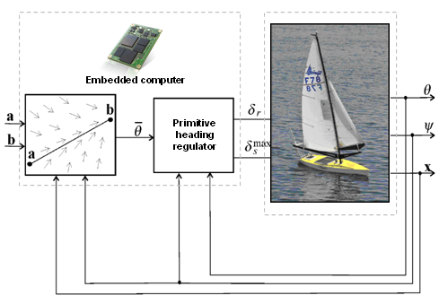
Figure 3 : Principe du régulateur par suivi de ligne de VAIMOS

- Validation théorique du régulateur

Pour tenter de valider le régulateur développé, plusieurs outils ont été utilisés :
- Validation par calcul par intervalles et méthodes de Lyapunov.
- Simulateur HIL (Hardware In the Loop).
- Expériences réelles dans la rade de Brest et entre Brest et Douarnenez.
Une nouvelle méthode par intervalles pour l’analyse de stabilité de systèmes linéaires a été mise au point (ceci est décrit en détail dans [12]). Le principe de cette approche est de représenter les systèmes incertains par des inclusions différentielles et d’appliquer ensuite des méthodes d’analyse de Lyapunov pour transformer le problème de stabilité en un problème d’inversion ensembliste (voir [18] et [20] pour plus d’informations sur le calcul par intervalles et l’inversion ensembliste). De cette manière, il est possible de démontrer que pour toutes les perturbations possibles :
- Il y a un sous-ensemble de l’espace d’état d’où le système ne peut s’échapper dès qu’il y entre.
- Si le système est en-dehors de ce sous-ensemble, il ne va pas rester en-dehors pour toujours.
Cependant, même si ces méthodes permettent de valider théoriquement la robustesse du régulateur (i.e. le fait que le robot va bien suivre sa ligne et rester dans son couloir), des méthodes supplémentaires doivent être utilisées pour ajuster les hypothèses faites (équations d’état, bornes sur les erreurs de mesures des capteurs,…). Un simulateur (inspiré par [21]) Hardware In the Loop permettant de simuler la trajectoire du robot sur ordinateur selon le trajet demandé et les conditions de vent et de mer prévues tout en faisant bouger les actionneurs du robot comme s’il se croyait en mer pour étudier leur fatigue a donc été développé et utilisé pour préparer au mieux les expériences de validation réelles.

- Simulateur HIL

La plupart des simulateurs existants utilisent la polaire des vitesses du voilier ou de nombreux scénarios prédéfinis pour déterminer son mouvement. De ce fait, ils évitent certaines situations singulières qu’il faudrait détecter et vérifier pour valider totalement le régulateur. Des équations d’état inspirées de [21] ont été utilisées pour tenter de valider notre régulateur :
$$\left\{\begin{aligned}σ&=\cos\left(θ-ψ\right)+\cos\left(δ_{s}^{max}\right) \\ δ_{s}&=\left\{\begin{aligned}&π-θ+ψ, &σ<0 \\ &δ_{s}^{max}.\operatorname{sign}\left(\sin\left(θ-ψ\right)\right), &autrement\end{aligned}\right. \\ f_{r}&=α_{r}v\sin\left(δ_{r}\right) \\ f_{s}&=α_{s}V\sin\left(θ+δ_{s}-ψ\right) \\ \dot{x}&=v\cos\left(θ\right)+βV\cos\left(ψ\right)+V_{c}\cos\left(ψ_{c}\right) \\ \dot{y}&=v\sin\left(θ\right)+βV\sin\left(ψ\right)+V_{c}\sin\left(ψ_{c}\right) \\ \dot{θ}&=ω \\ ω&=\frac{\left(l-r_{s}\cos\left(δ_{s}\right)\right)f_{s}-r_{r}cos\left(δ_{r}\right)f_{r}-α_{θ}ω+α_{w}h_{w}}{J_{z}} \\ \dot{v}&=\frac{\sin\left(δ_{s}\right)f_{s}-\sin\left(δ_{r}\right)f_{r}-α_{f}v^{2}}{m} \\ \ddot{ϕ}&=\frac{α_{ϕ}\dot{ϕ}+f_{s}h_{s}\cos\left(δ_{s}\right)\cos\left(ϕ\right)-m_{eq}l_{eq}g\sin\left(ϕ\right)}{J_{x}} \\ \dot{ϕ}&=\dot{ϕ}\end{aligned}\right.$$avec $v$la vitesse du voilier, $ω$ sa vitesse de rotation, $ϕ$ son roulis supposé pendulaire, avec les coefficients $α_{ϕ}$ (frottement fluide), $h_{s}$ (hauteur du point d’application de la force sur la voile), $m_{eq}$ (masse du pendule équivalent), $l_{eq}$ (longueur du pendule équivalent), $J_{ω}$ (moment d’inertie), $V_{c}$ et $ψ_{c}$ la vitesse du courant marin et son orientation, $h_{w}$ la hauteur des vagues, $β$ le coefficient de la dérive due au vent, $α_{r}$, $α_{s}$, $α_{f}$, $α_{θ}$, $α_{w}$ divers coefficients de frottement fluide et $r_{r}$, $r_{s}$ les distances du centre de masse au gouvernail et au mat respectivement. Ensuite, le comportement de ces équations a été testé sur un simulateur en 3D. A la suite de ces résultats, un simulateur HIL (Hardware In the Loop) a été finalement développé pour générer la trajectoire du robot et les données de ses capteurs en fonction des lignes à suivre, des conditions de vent et de mer attendues et d’une position initiale données en entrée, tout en utilisant le régulateur développé sur l’ordinateur embarqué du voilier pour contrôler les actionneurs du robot comme si le voilier était à l’eau, et ainsi étudier la fatigue mécanique de certaines pièces ainsi que la robustesse de l’électronique embarquée. Une simulation HIL signifie que des parties du robot réel (ici l’ordinateur embraqué et les actionneurs) sont utilisées dans la simulation :
- D’abord, le simulateur utilisant les équations définies précédemment est démarré sur un ordinateur normal avec un état initial prédéfini. Il génère des données capteurs simulées ($θ$, $ψ$, $x$) à partir des commandes du gouvernail ($δ_{r}$) et de la voile ($δ _{s}^{max}$) en entrées déterminées par le régulateur et des conditions de mer ($h_{w}$, $V_{c}$, $ψ_{c}$) et de vent ($V$, $ψ$) prédéfinies.
- Ensuite, le régulateur est démarré sur l’ordinateur embarqué du voilier. Il prend en entrée une liste de lignes à suivre (formée par des waypoints $a_{j}$, $b_{j}$) de la même façon que lors d’une expérience réelle et contrôle les actionneurs tout en envoyant une copie de ses sorties actionneurs ($δ_{r}$ et $δ _{s}^{max}$) au simulateur, et en utilisant les données capteurs ($θ$, $ψ$, $x$) simulées au lieu des données des vrais capteurs.
- Enfin, les fichiers logs générés par le régulateur sont récupérés et affichés en temps réel dans Google Earth et un tableau de bord spécifique.
Les communications sont rendues possibles par le fait que tous les éléments embarqués (capteurs, actionneurs et ordinateur) sont accessibles via Wifi.

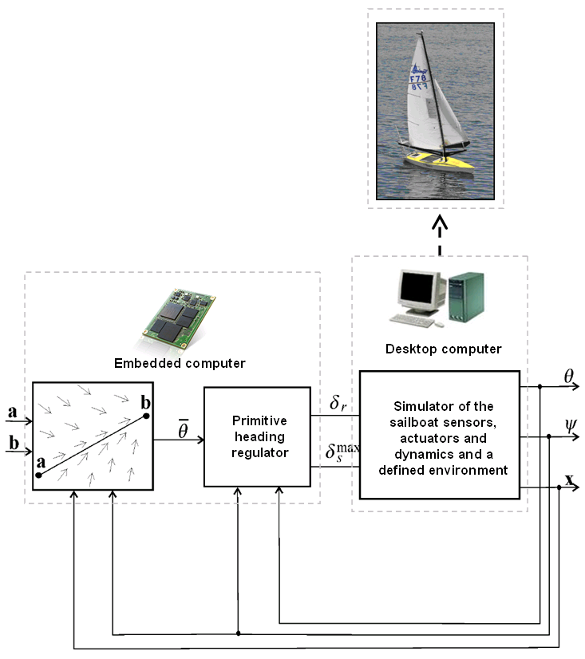
Figure 4 : Principe du simulateur HIL de VAIMOS

Plusieurs simulations ont été faites dans différentes configurations pour préparer les expériences réelles telles qu’une navigation de plus de 100 km entre Brest et Douarnenez. Une première simulation a été faite avec un vent du Nord de 14 nœuds. Une position initiale juste devant le port de Brest avait été indiquée au simulateur au départ.

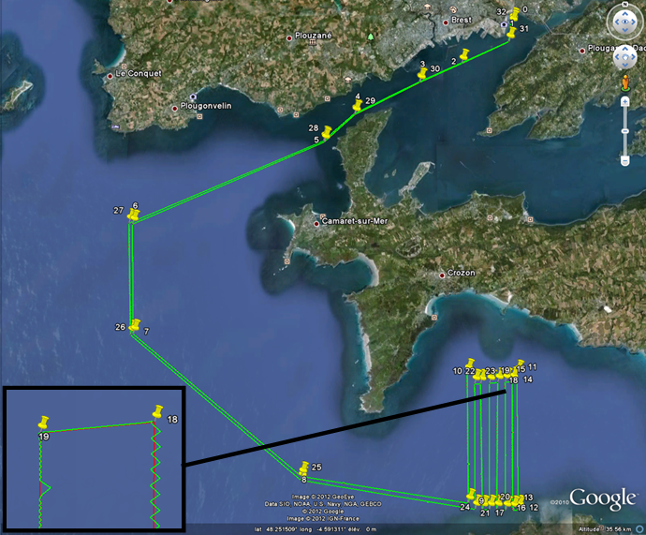
Figure 5 : Simulation de VAIMOS allant de Brest à Douarnenez. La trajectoire désirée (ligne rouges formées par les waypoints jaunes) et la trajectoire (simulée) effective (en vert) semblent superposées. Cependant, en zoomant, on s’aperçoit qu’il y a bien des phases de remontée au vent avec changements de bords. On peut aussi distinguer les étapes de recalibration du moteur de voile (toutes les 2 h), où le voilier dérive pendant une minute

D’autres simulations ont ensuite été faites en fonction des nouvelles prévisions météos pour la date fixée pour le test réel, et pour tester différentes façons de quadriller la baie de Douarnenez pour minimiser les remontées au vent et donc diminuer la durée totale de l’expérience (environ 40 h).

- Expériences avec un robot réel

Des expériences réelles avec des motifs de trajectoire particuliers ont été faites en rade Brest pour tester VAIMOS dans un maximum de conditions de vent différentes tout en faisant des mesures océanographiques pour l’Ifremer. Ces tests réels courts ont été importants pour détecter certains problèmes, telles que des perturbations magnétiques sur l’AHRS à cause de certaines parties du voilier, nécessitant de la séparer du reste de l’électronique embarquée, problèmes qui ne pouvaient a priori pas être détectés simplement avec les méthodes de validation décrites précédemment.

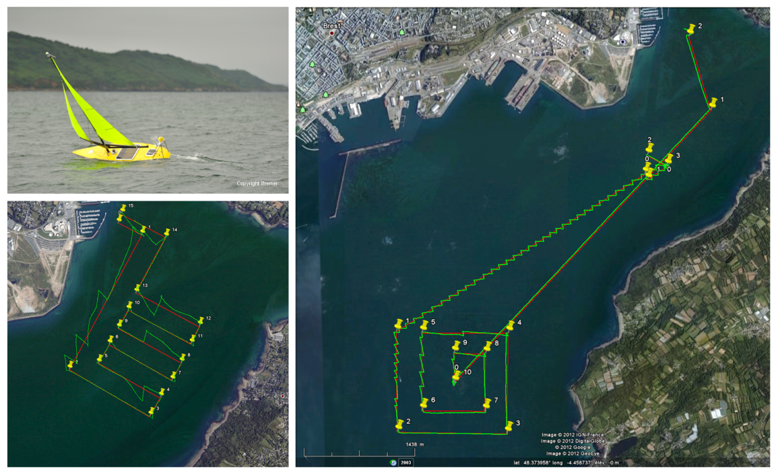
Figure 6 : Tests en rade de Brest. Le vent était de Sud-Ouest dans les 2 cas

VAIMOS a ensuite été lancé pour une longue mission autonome en conditions d’utilisation réelles entre Brest et Douarnenez les 17-18 Janvier 2012 et a effectué plus de 500 mesures pour un trajet de 105 km en 19 h. Le vent était de 12 nœuds environ venant du Sud. C’était la 1ère fois qu’un voilier autonome effectuait une expérience de ce type.

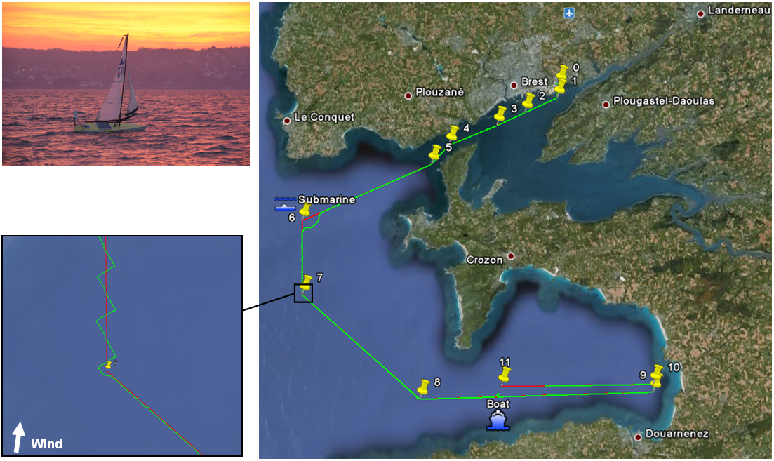
Figure 7 : Brest-Douarnenez. Le robot a dû être dévié 2 fois pour éviter un sous-marin et un bateau sur sa trajectoire. Pendant ces perturbations, le robot a été dévié manuellement par notre bateau suiveur et son programme autonome n’a pas été stoppé. Ainsi, ses déviations illustrent aussi la robustesse du régulateur, qui a été capable de continuer la mission comme s’il n’y avait rien eu

Suite aux essais concluants entre Brest et Douarnenez, VAIMOS a été embarqué sur le navire océanographique Thalassa de l’Ifremer pour une mission d’un mois du 15 Août 2012 au 15 Septembre 2012 au milieu de l’Atlantique (mission STRASSE), où il a été lancé pour plusieurs trajets de quelques jours dans le but d’enregistrer des données sur l’état de la surface de la mer dans cette zone, qui a été assez peu étudiée jusqu’à maintenant. Au total, au cours de ses 6 principales sorties et plus de 1000 km parcourus, VAIMOS a permis de récupérer plus de 70 h de mesures lors de cette mission océanographique en condition d’utilisation réelles.

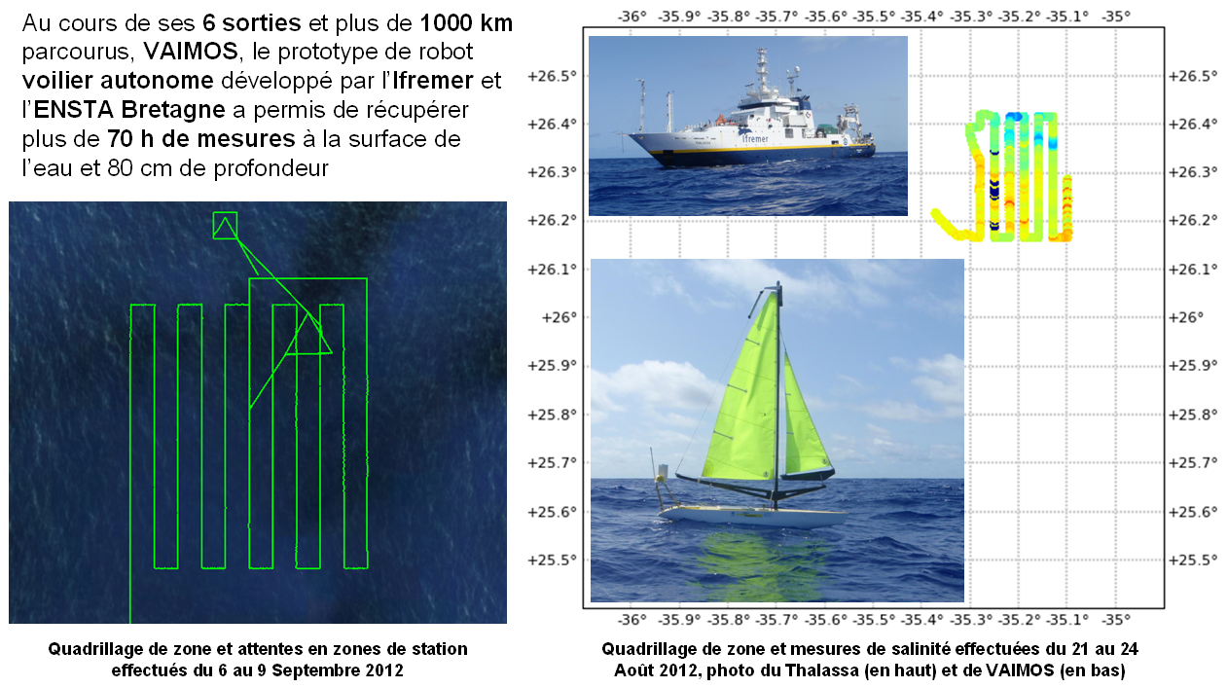
Figure 8 : Campagne STRASSE sur le navire océanographique Thalassa

- Conclusion

Dans cet article, nous avons montré que des méthodes théoriques telles que l’analyse par intervalles peuvent être d’abord utilisées pour valider théoriquement un régulateur de robot voilier. Cependant, en robotique il nous faut des méthodes de validation supplémentaires telles que des simulations HIL et des tests réels pour vérifier et corriger certaines hypothèses. Des expériences différentes ont été réalisées avec le robot VAIMOS dans ce but, tout en démontrant les intérêts potentiels d’un robot voilier autonome pour l’océanographie. Les nombreuses données de navigation collectées lors des différentes expériences sont en cours d’analyse pour améliorer les méthodes de simulation et régulation des robots marins, ainsi que pour réfléchir aux problèmes de récupération d’énergie [22], évitement d’obstacles… De plus, VAIMOS devrait être aussi présenté et utilisé pour la WRSC 2013 à Brest (World Robotic Sailing Championship, voir http://www.ensta-bretagne.fr/wrsc13/).

Remerciements : Le robot VAIMOS a été construit dans le cadre d’une collaboration entre le LPO (Laboratoire de Physique des Océans), le RDT (Recherches et Développements Technologiques) d’Ifremer (Institut Français de Recherche pour l’Exploitation de la Mer) et l’ENSTA Bretagne (Ecole Nationale Supérieure de Techniques Avancées Bretagne). Les auteurs souhaitent remercier le LPO et RDT pour avoir mis à disposition VAIMOS en tant que vecteur pour tester des algorithmes de l’ENSTA Bretagne. Ils remercient aussi toutes les personnes ayant participé au projet VAIMOS: Yves Auffret, Patrick Rousseaux, Sébastien Prigent, Loïc Dussud, Stéphane Barbot, Loïc Quemeneur, Bertrand Forest (RDT, Ifremer) et Fabienne Gaillard, Thomas Gorgues, Thierry Terre (LPO, Ifremer).

- Bibliographie

[1] Elkaim G.H., Kelbley R. (2006), Station Keeping and Segmented Trajectory Control of a Wind-Propelled Autonomous Catamaran, In Proceedings of the 45th IEEE Conference on Decision and Control, San Diego, USA.
[2] Brière Y. (2006), The First Microtransat challenge, http://web.ensica.fr/microtransat, ENSICA, Tououse, France.
[3] Sauze C., Neal M. (2006), An autonomous sailing robot for ocean observation, In Proceedings of TAROS 2006, pp. 190-197, Guildford, UK.
[4] Rynne P.F., von Ellenrieder K.D., Unmanned autonomous sailing: Current status and future role in sustained ocean observations, MTS Journal, 43(1):21-30, 2009.
[5] Erckens H., Büsser G.A., Pradalier C., Siegwart R.Y, Navigation Strategy and Trajectory Following Controller for an Autonomous Sailing Vessel, IEEE RAM, 17:47-54, 2010.
[6] Sliwka J., Reilhac P., Leloup R., Crepier P., de Malet H., Sittaramane P., Le Bars F., Roncin K., Aizier B., Jaulin L. (2009), Autonomous robotic boat of ENSIETA, In 2nd International Robotic Sailing Conference, Matosinhos, Portugal.
[7] Bruder R., Stender B., Schlaefer A. (2009), Model Sailboats as a Testbed for Artificial Intelligence Methods, In IRSC 2009.
[8] Romero-Ramirez M.A., Contribution à la commande de voiliers robotisés, PhD dissertation, Université Pierre et Marie Curie, France, 2012.
[9] Stelzer R., Pröll T., Autonomous sailboat navigation for short course racing, Robot. Auton. Syst., 56(7):604-614, July 2008.
[10] Gorgues T., Ménage O., Terre T., Gaillard F., An innovative approach of the surface layer sampling, Journal des Sciences Halieutique et Aquatique, 4:105-109, 2011.
[11] Jaulin L., Le Bars F., Clément B., Gallou Y., Ménage O., Reynet O., Sliwka J., Zerr B. (2012), Suivi de route pour un robot voilier, In CIFA 2012, Grenoble, France.
[12] Jaulin L., Le Bars F., An interval approach for stability analysis; Application to sailboat robotics, IEEE Transaction on Robotics, Volume 27, Issue 5, 2012.
[13] Le Bars F., Jaulin L (2012), An experimental validation of a robust controller with the VAIMOS autonomous sailboat, In IRSC 2012, Cardiff, UK.
[14] Cruz N.A., Alves J.C. (2008), Ocean sampling and surveillance using autonomous sailboats, In IRSC 2008.
[15] Elkaim G.H., Lee Boyce Jr. C.O. (2008), An Energy Scavenging Autonomous Surface Vehicle for Littoral Surveillance, In ION Global Navigation Satellite Systems Conference.
[16] Fallon M. F., Papadopoulos G., Leonard J. J., Patrikalakis N. M. (2010), Cooperative AUV Navigation using a Single Maneuvering Surface Craft, Int. J. Rob. Res. 29, 12 (October 2010).
[17] Jaulin L, Le Bars F. (2012), A simple controller for line following of sailboats, In IRSC 2012, Cardiff, UK.
[18] Jaulin L., Kieffer M., Didrit O., Walter E., Applied Interval Analysis, with Examples in Parameter and State Estimation, Robust Control and Robotics. Springer-Verlag, London, 2001.
[19] Xiao K., Sliwka J., Jaulin L. (2011), A wind-independent control strategy for autonomous sailboats based on voronoi diagram. In CLAWAR 2011 (best paper award), Paris, France.
[20] Jaulin L., Walter E., Set inversion via interval analysis for nonlinear bounded-error estimation. Automatica, 29(4):1053-1064, 1993.
[21] Jaulin L. (2004), Modélisation et commande d’un bateau à voile, In CIFA2004 (Conférence Internationale Francophone d’Automatique), In CDROM, Douz, Tunisie.
[22] Jaulin L, Le Bars F. (2013), Sailboat as a windmill, Submitted to 6th International Robotic Sailing Conference, Brest, France.

